Appel d’offres :
Guide d’utilisation de la plateforme de réponse sur le marché traitement

Marché 2018 – 2020

Table des matières

Informations générales 2

Utilisation de l’outil de réponse
- Fiche d’informations générales 3
- Dossier de candidature par agglomération 6
- Sauvegarde des réponses 8
- Effacer toutes vos réponses et quitter le questionnaire 9
- Naviguer dans le questionnaire 10
- Questions obligatoires 11
- Indications de réponses aux questions 11
- Joindre des documents 12

Informations générales
- Hébergement 14
- Données personnelles 14

Informations générales

Valdelia lance ses appels d’offres pour renouveler les marchés de collecte et de traitement des Déchets d’Eléments d’Ameublement.
Ces appels d’offres seront administrés depuis la plateforme de réponse en ligne Sourcing Force.
Le présent guide vient présenter les modalités d’utilisation et de renseignement de l’outil.

Les candidats pourront poser toutes leurs questions par courriel à l’adresse aotraitement-valdelia@nsp-expertise.com

Vous pourrez également accéder à toutes les questions posées par les candidats sur le site www.valdelia.org.

Toutes les questions liées au cahier des charges se poseront uniquement par mail.
Seules les questions techniques relatives à l’utilisation de l’outil pourront être posées par téléphone au 03 59 53 01 21.
/// 2
/// 2

Utilisation de l’outil de réponse

Pour répondre à l’appel d’offres de Valdelia, chaque soumissionnaire devra déposer son dossier de candidature sur la plateforme de réponse Sourcing Force.

La plateforme est accessible :
- soit à partir du lien présent sur le site internet de Valdelia www.valdelia.org
- soit directement en allant sur la page internet http://valdelia.sourcing-force.com/ pour le marché traitement.

- Fiche d’informations générales

Afin de soumettre votre dossier de candidature sur le marché traitement, merci de renseigner dans un premier temps les informations générales de l’entreprise, du groupe ou groupement d’entreprises auquel vous appartenez. Ce questionnaire doit être obligatoirement rempli pour pouvoir soumettre un dossier de candidature.

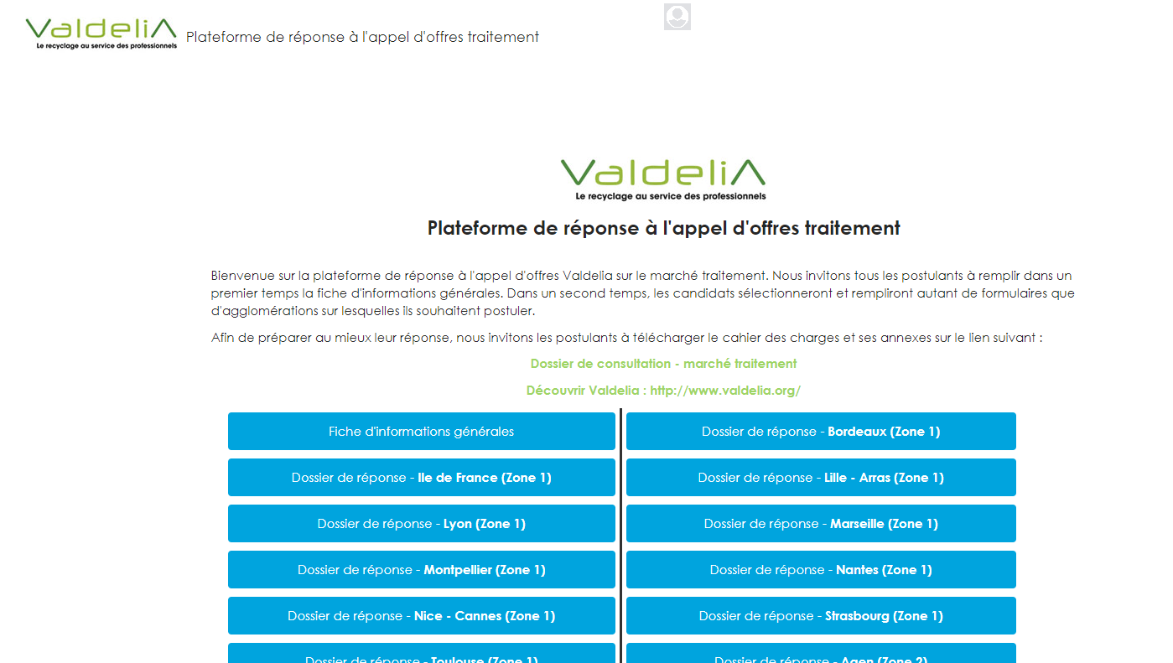
/// 3
Pour accéder à ce questionnaire de réponse, cliquez sur le bouton « Fiche d’informations générales ». Cliquez ensuite sur « Suivant ».

Vous devrez ensuite créer votre espace personnel pour accéder au questionnaire et renseigner vos informations.

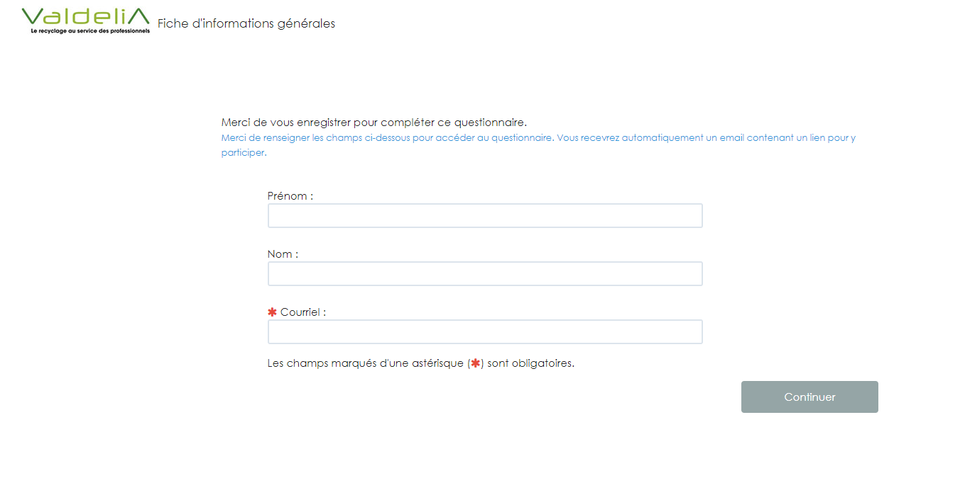

Pour vous inscrire, indiquez dans les champs libres vos prénom, nom et adresse électronique, puis cliquez sur le bouton « Continuer ».

Votre espace personnel pour répondre au questionnaire « Fiche d’informations générales » est créé. Un email vous sera envoyé rapidement à l’adresse indiquée.
Le lien contenu dans le courriel vous est strictement personnel. Il sera l’unique entrée sur le questionnaire pour renseigner les informations générales de votre dossier de candidature.

/// 4

Cliquez sur le lien pour ouvrir la première partie de votre dossier de candidature.
Votre nom et adresse mail s’affichent en haut à droite. Vous êtes bien connecté sur votre compte. Cliquez sur « Suivant » et vous pourrez commencer à renseigner vos réponses pour le formulaire « Fiche d’informations générales ».

NB : Ce lien vous est personnel, il sera à utiliser à chaque fois que vous souhaitez vous connecter et accéder à vos données enregistrées pour la fiche d’informations générales. Ce lien est utilisable uniquement pour ce formulaire. Il vous faudra en créer un autre pour remplir un formulaire agglomération.
Si vous ne réceptionnez pas ce mail, consultez vos spams.

ATTENTION, le formulaire d’informations générales doit être impérativement rempli pour toute candidature.
Il peut être renseigné soit à l’échelle de l’entreprise candidate, du groupe régionalisé, groupe national ou du groupement d’entreprises. Le candidat devra préciser dans les formulaires agglomérations le nom commercial de l’entreprise, du groupe (régionalisé ou national) ou du groupement d’entreprises, renseigné dans les informations générales.
/// 5
/// 5

- Dossier de candidature par agglomération

Pour poursuivre votre dossier de candidature sur le marché traitement, merci de vous rendre à nouveau sur la page d’accueil via le lien initial de la plateforme http://www.valdelia.sourcing-force.com. Vous devrez ensuite renseigner une offre par agglomération. Vous pourrez nous soumettre autant d’offres que vous le souhaitez. Les agglomérations sont sélectionnables sur la page d’accueil.

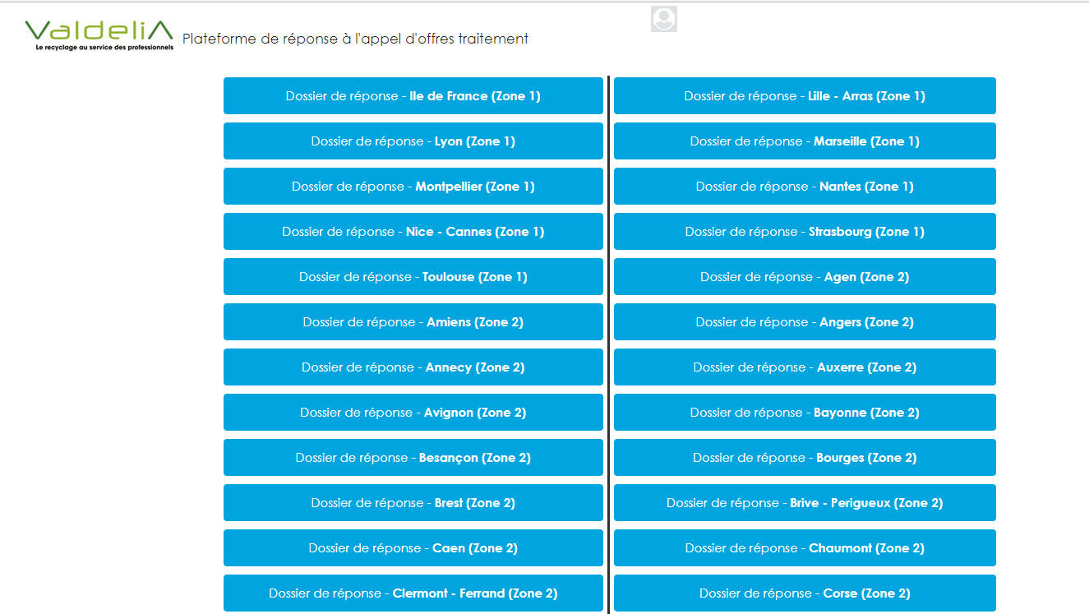

Pour soumettre une offre, veuillez sélectionner une agglomération parmi la liste proposée en page d’accueil en cliquant sur le bouton de l’agglomération correspondante.

Vous devrez ensuite vous créer un espace personnel pour accéder au questionnaire agglomération et renseigner vos informations.
/// 6

Pour vous inscrire, indiquez dans les champs libres vos prénom, nom et adresse électronique, puis cliquez sur le bouton « Continuer ».

Votre espace personnel pour répondre au questionnaire est créé. Un email vous sera envoyé rapidement à l’adresse indiquée.
Le lien contenu dans le courriel vous est strictement personnel. Il sera l’unique entrée sur le questionnaire pour répondre à l’appel d’offres sur l’agglomération sélectionnée.

Cliquez sur le lien pour ouvrir votre dossier de candidature pour l’agglomération sélectionnée en ligne.
Votre nom et adresse mail s’affichent en haut à droite. Vous êtes bien connecté sur votre compte. Vous pouvez commencer à renseigner vos réponses.

/// 7

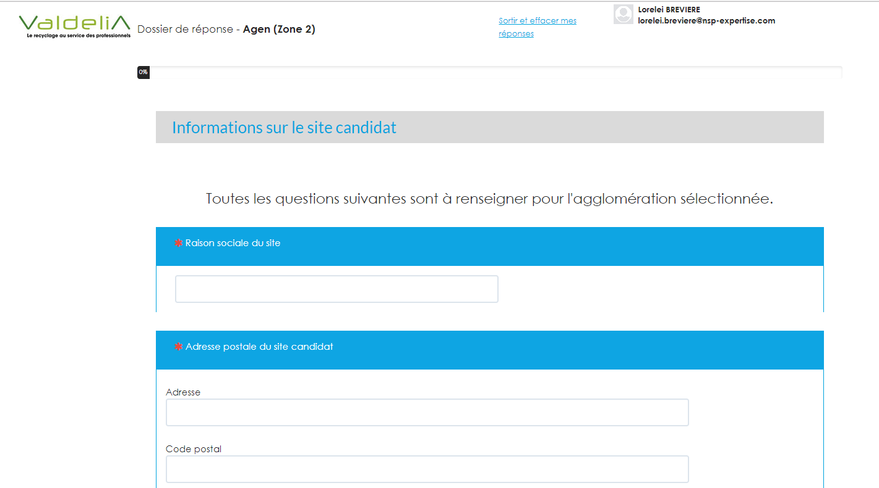

NB : Ce lien vous est personnel, il sera à utiliser à chaque fois que vous souhaitez vous connecter et accéder à vos données enregistrées pour l’agglomération sélectionnée.
Si vous ne réceptionnez pas ce mail, consultez vos spams.

Cette procédure sera à réitérer pour chaque nouvelle agglomération sur laquelle vous souhaiterez soumettre votre candidature.

Pour soumettre un dossier de candidature sur une agglomération supplémentaire, merci de vous rendre à nouveau en page d’accueil via le lien suivant :

http://valdelia.sourcing-force.com/

- Sauvegarde des réponses

Après avoir renseigné les éléments de réponse, cliquez sur le bouton « Suivant » à la fin de la page. Vos réponses seront automatiquement enregistrées. Vous pouvez passer à la suite du questionnaire.
/// 8
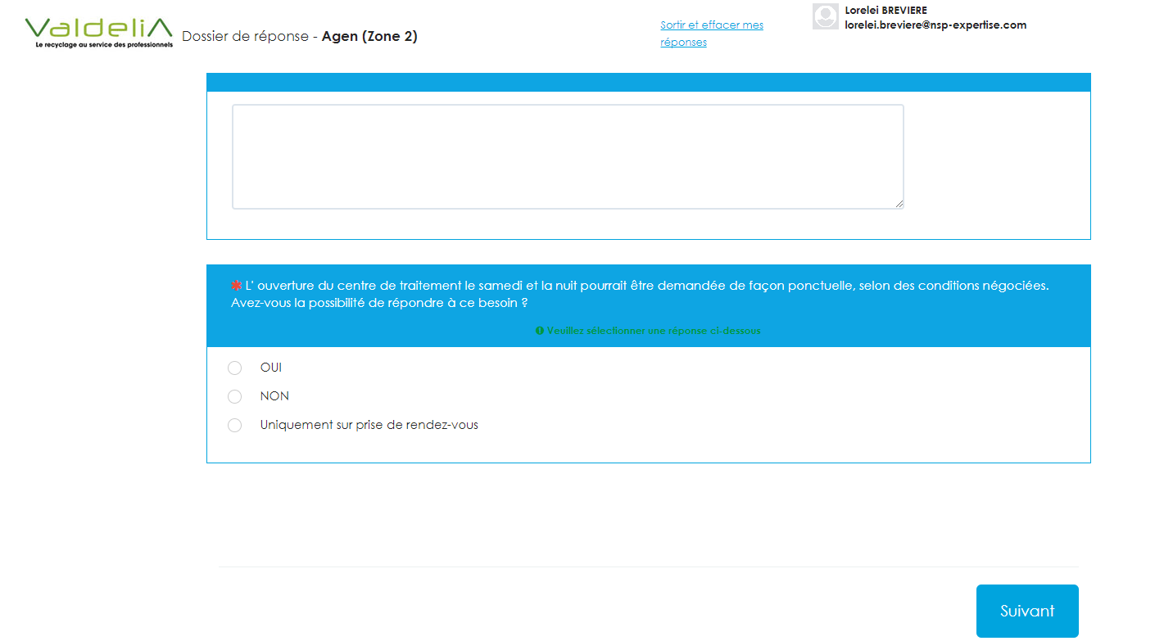

- Effacer toutes vos réponses et quitter un questionnaire

Si vous souhaitez effacer vos réponses déjà enregistrées et quitter un formulaire, veuillez cliquer sur « Sortir et effacer mes réponses ».
Attention, toutes les réponses renseignées depuis le début du questionnaire seront perdues. Pour soumettre votre candidature, vous devrez recommencer le questionnaire à zéro.

ATTENTION, si vous souhaitez sortir du formulaire, veillez à bien enregistrer vos réponses en cliquant sur suivant puis cliquer sur fermer l’onglet ou la fenêtre du navigateur.
/// 9
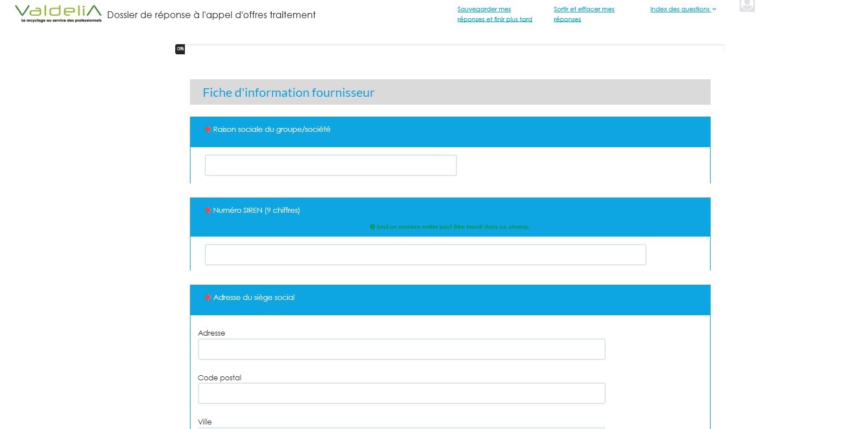
- Naviguer dans un questionnaire

Pour accéder à un groupe de questions et revoir vos réponses, vous devez cliquer sur « Index des questions ». ll vous suffira de sélectionner le groupe de votre choix pour accéder aux questions.

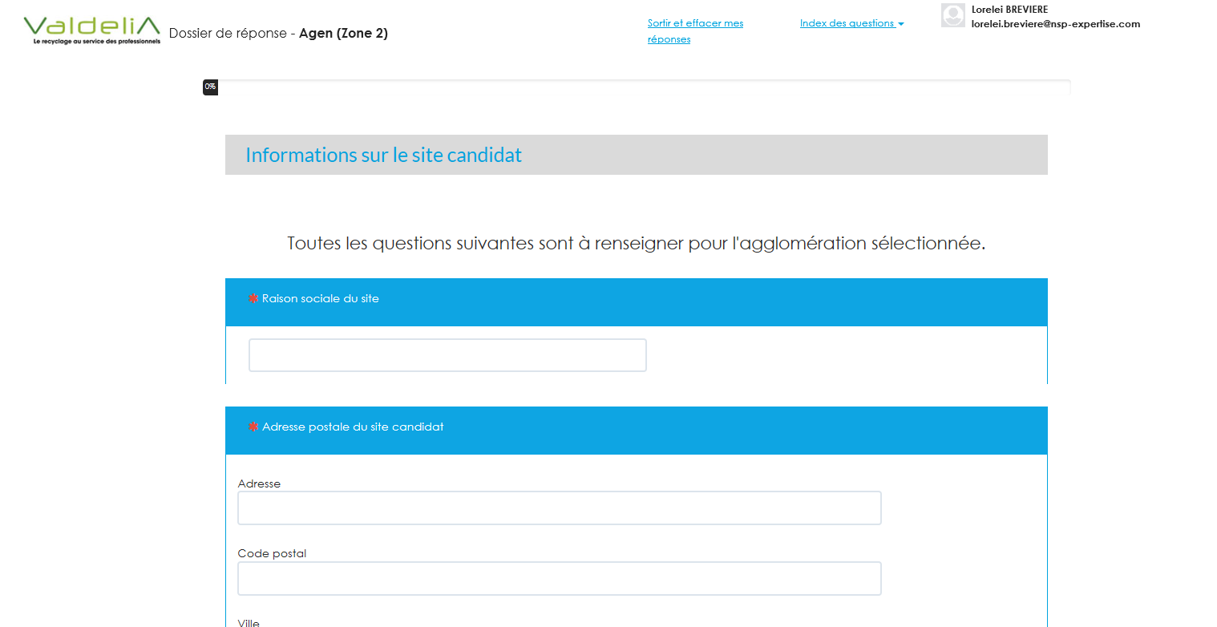
ATTENTION, si vous souhaitez revenir en arrière, ne cliquez pas sur le bouton « retour en arrière » du navigateur. Vous devrez impérativement utiliser l’index des questions en haut à droite pour revenir en arrière dans le questionnaire et modifier vos réponses.
/// 10
- Questions obligatoires

Les questions précédées d’un * sont obligatoires : vous ne pourrez pas poursuivre le questionnaire sans y avoir répondu.

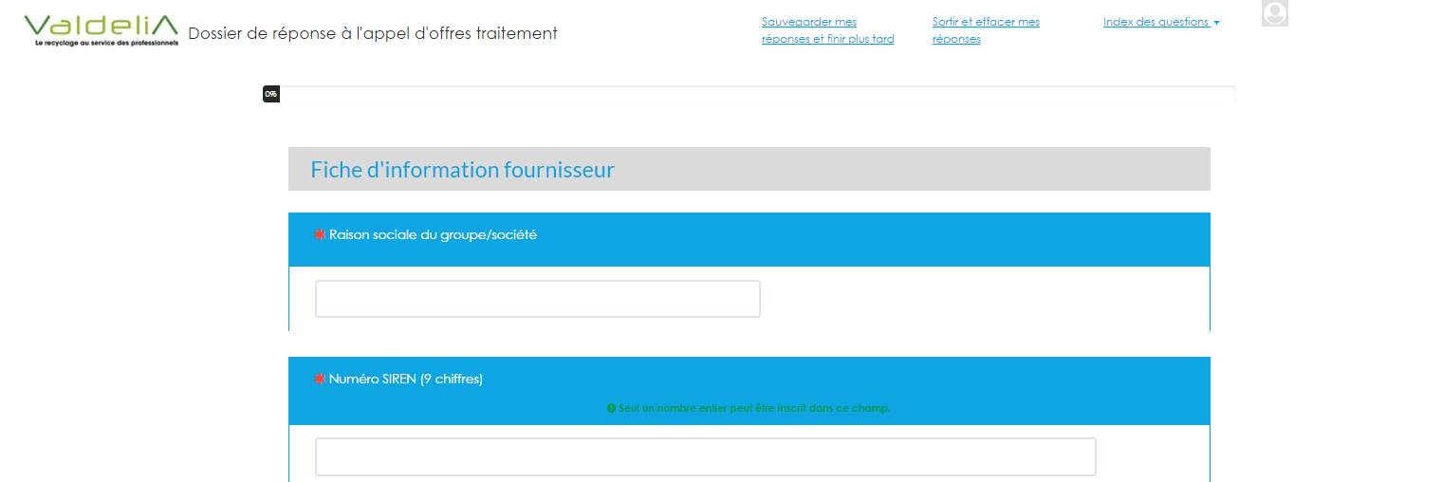

- Indications de réponses aux questions

En fonction des questions, des indications peuvent s’afficher en vert (information) ou en rouge (obligations de format de réponse) et contiennent des informations pour répondre aux questions.

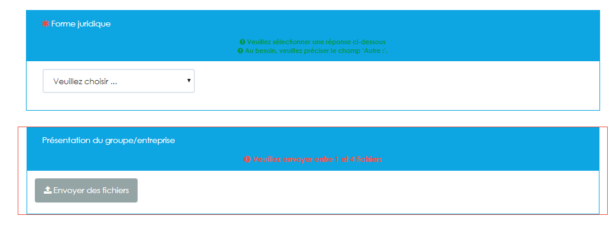

/// 11
- Joindre des documents

A certaines questions, vous pouvez télécharger un document pour compléter votre réponse (présentation de l’entreprise, procédure de traçabilité, présentation du process, etc.)

Cliquez sur le bouton « Envoyer des fichiers ». Une fenêtre s’affiche pour vous permettre de les télécharger.

Cliquez sur le bouton « Sélectionner un fichier » vous permettra de choisir le fichier à joindre.

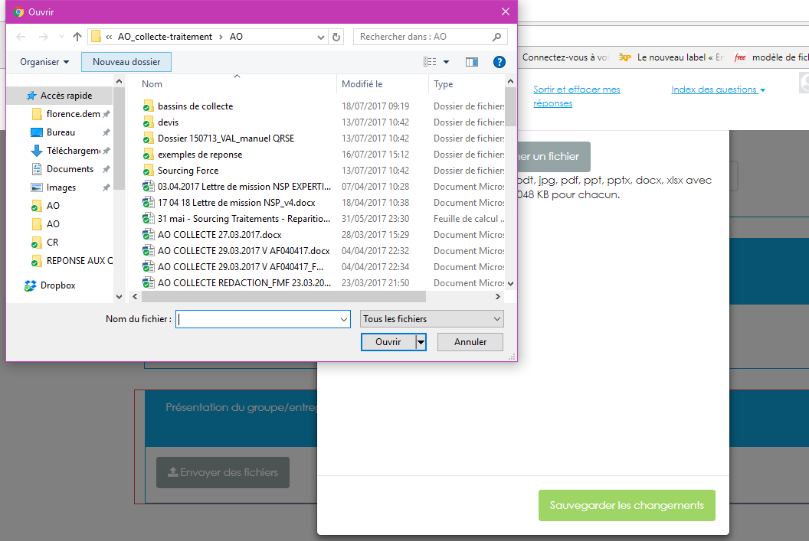
/// 12
Attention, vous ne pourrez joindre que certains types de fichiers, dont le format est indiqué sous le bouton. La taille des fichiers est limitée à 2000 KB.

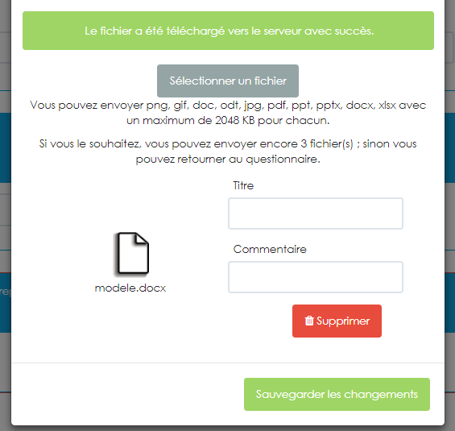

Pour sauvegarder les fichiers que vous venez de télécharger, cliquez sur « Sauvegarder les changements ».
Vous avez la possibilité de supprimer, changer le titre ou rajouter un commentaire au besoin.
/// 13

Informations générales

- Hébergement

OVH
2 rue Kellermann
59100 Roubaix
France
http://www.ovh.com

- Données personnelles

VALDELIA est susceptible de recueillir certaines informations nominatives vous concernant. Ces informations sont exclusivement utilisées par VALDELIA, dans le cadre de cet appel d’offre Aucune donnée personnelle vous concernant n’est cédée à des tiers. Toute information personnelle que vous serez amené à transmettre à VALDELIA est soumise aux dispositions de la loi n° 78-17 Informatique et Libertés du 6 janvier 1978 relative à l’informatique, aux fichiers et aux libertés. A ce titre, vous disposez d’un droit d’accès, de rectification et de suppression des informations personnelles vous concernant que vous pouvez exercer à tout moment en nous envoyant un message à l’adresse : aotraitement-valdelia@nsp-expertise.com ou aocollectevaldelia@nsp-expertise.com

Valdelia traitera les données collectées dans le cadre du Règlement (UE) 2016/679 du 27 avril 2016 relatif à la protection des personnes physiques à l'égard du traitement des données à caractère personnel et à la libre circulation de ces données. NSP Expertise s’engage à ne pas conserver ces données.

/// 14

